Завтрак  Мандарин  Каша «Артек»  Какао с молоком  Бутерброд с сыром  Сок  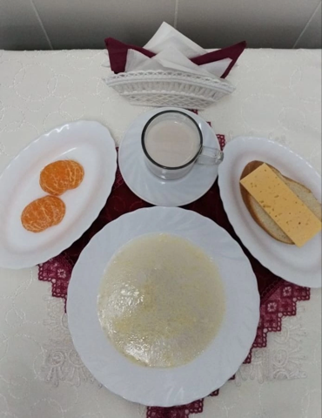 | Обед  Салат из свежих огурцов  Рассольник  Мясо с рисом и овощами  Компот из свежих фруктов  Хлеб столичный  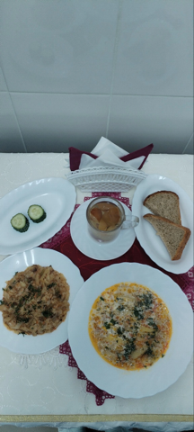
Полдник  Снежок  Ватрушка с джемом  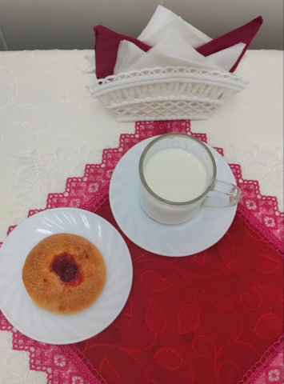 | Ужин  Салат из свеклы  Подлив сметанный сладкий  Вареники ленивые  Чай полусладкий  Хлеб пшеничный  